Приём Экзамена
Приём экзамена будет приниматься преподавателем в письменном виде, выполненный по индивидуальному билету. Билеты будут выдаваться преподавателем по электронной почте: Ermakovasv26@mail.ru, чтобы получить билет на экзамен, студенту необходимо:
1) Выложить контрольную работу в личном кабинете на сайте университета для проверки до даты проведения экзамена (29.01.21г.), прочитав рецензию написанную преподавателем, исправить ошибки допущенные при выполнении контрольной работы, исправленную работу загрузить снова в личный кабинет (в электронной почте контрольные проверяться не будут, электронная только для проведения консультаций);
2) Написать преподавателю по электронной почте об устранении ошибок;
3) Получить билет для сдачи экзамена, выполнить и экзаменационную работу выложить в ВКС, подписав в основной надписи название работы, № билета и все необходимые данные о студенте: группу, фамилию, Ф.И.О. преподавателя.
Билет для экзамена преподаватель отправит 29.01.21 г. за 1 час до начала экзамена (с 13.00 ч. до 14.00 ч.), позже 14.00 ч. билеты не выдаются.
4) Экзаменационная работа выполняется с 14.00 ч. до 16.00 ч. в день установленный по расписанию, позднее работа не принимается и будет являться задолженностью студента, проверяется работа преподавателем через в личном кабинете.
21.01.21 г. с 1-3 пару; 27.01.21 г. с 1-4 пару; 28.01.21.г. с 1-3 пару практические занятия будут проходить on-line, тем самым помогут лучше подготовиться к экзамену. Познакомиться с системой ВКС, задать вопросы преподавателю по темам контрольной работы и её выполнению, поэтому старосте группы до 20.01.21 связаться с преподавателем по электронной почте. Занятие будет проходить на базе ЗабГУ через ВКС.
Ссылка для входа систему ВКС (видео-конференц связь): http://disrm4.zabgu.ru/b/4y7-6v9-pxa​, защита контрольной работы так же будет проходить через систему, студенты загружают свою контрольную работу в ВКС и отвечают на вопросы по темам контрольной работы.
Как зайти в систему пишу: Google Chrome заходите —​ поисковая​​ строка в верху​​ ​ —​ устанавливаете ссылку, которую прислал преподаватель — Имя -ввести вашу фамилию —​ присоединиться.

Лекция № 1. «Построение сопряжений»
Материалы теоретической части практического занятия взяты из методических указаний «Геометрическое черчение», Заслоновской Л.М., стр. 36 - 50.
Задача 1. Сопряжение сторон угла окружностью заданного радиуса.
а) Дано:  - острый угол;  - R – радиус сопряжения. | 1. Находим центр сопряжения. Проводим две вспомогательные прямые, параллельные каждой стороне угла на расстоянии, равном R. Точка О – центр сопряжения.
а) б)
2. Находим точки сопряжения. Из точки О опускаем перпендикуляры на стороны угла. Точки 1 и 2 – точки сопряжения. | 3. Из центра сопряжения О проводим сопрягающую дугу радиусом R от точки 1 до точки 2.
в) г)
б) сопряжение тупого угла | в) сопряжение прямого угла
а) б)
Задача 2. Внешнее сопряжение дуги и прямой дугой заданного радиуса.
Дано:  - дуга окружности радиусом R1 и центром О₁;  - прямая а;  - радиус сопряжения R. |  | а)
1. Проводим вспомогательную дугу радиусом (R + R1) из центра О₁. | 2. Проводим вспомогательную прямую, параллельную прямой а, на расстоянии R от неё. Получаем точку О – центр сопряжения.
б) в)
3. Соединяем точки О и О₁, получаем точку сопряжения 1. Из точки О опускаем перпендикуляр на прямую а, получаем точку сопряжения 2. | 4. От точки 1 до точки 2 проводим сопрягающую дугу радиусом R .

г) д)
Задача 3. Построение внешнего сопряжения дуг окружностей.
Дано:  - две окружности радиусом R₁ и R₂;  - радиус сопряжения R. | а)
1. Построим вспомогательную дугу радиусом (R₁ + R) из центра О₁ и вспомогательную дугу радиусом (R₂ + R) из центра О₂. Получаем центр сопряжения О. |  | 2. Проводим прямую ОО₁, на пересечении с окружностью получаем точку сопряжения 1, проводим прямую ОО₂ – получаем вторую точку сопряжения 2.
б) в)
3. Из центра О проводим сопрягающую дугу радиусом R между точками 1 и 2.
Задача 4. Построение внутреннего сопряжения дуг окружностей.
Дано:  - две окружности радиусом R₁ и R₂;  - радиус сопряжения R. | а)
1. Построим вспомогательную дугу радиусом (R - R₁) из центра О₁ и вспомогательную дугу радиусом (R - R₂) из центра О₂. Получаем центр сопряжения О. |  | 2. Проводим прямую ОО₁, на пересечении с окружностью получаем точку сопряжения 1, проводим прямую ОО₂ – получаем вторую точку сопряжения 2.
б) в)
3. Из центра О проводим сопрягающую дугу радиусом R между точками 1 и 2.
Задача 5. Смешанное сопряжение дуг двух окружностей.
Дано:  - две окружности радиусом R₁ и R₂;  - радиус сопряжения R. | а)
1. Построим вспомогательную дугу радиусом (R - R₁) из центра О₁ и вспомогательную дугу радиусом (R + R₂) из центра О₂. Получаем центр сопряжения О. |  | 2. Проводим прямую ОО₁, на пересечении с окружностью получаем точку сопряжения 1, проводим прямую ОО₂ – получаем вторую точку сопряжения 2.
б) в)
3. Из центра О проводим сопрягающую дугу радиусом R между точками 1 и 2.
Касательная – это прямая, которая имеет только одну общую точку с окружностью. Эта точка есть точка касания. Касательная перпендикулярна радиусу окружности, который проходит через точку касания.
Касательная может быть внешняя и внутренняя. Если обе окружности лежат по одну сторону касательной, то такая касательная называется внешней. Если окружности лежат по разные стороны от касательной, то такая касательная называется внутренней.
Задача 6. Построение касательной к окружности через заданную точку Е, лежащую на окружности.
Дано:  - окружность радиусом R и центром О;  - точка Е, принадлежащая окружности. | а)
1. Через точку Е и центр окружности проводим прямую ОА. ОЕ = ОА. | 2. Строим перпендикуляр МN к прямой ОА в точке Е. MN – есть касательная к данной окружности в точке Е.
б) в)
Задача 7. Построение касательной к окружности через заданную точку Е, не лежащую на окружности.
Дано:  - окружность радиусом R и центром О;  2) точка Е, не принадлежащая окружности. | а)
1. Соединяем центр окружности О с точкой Е. Отрезок ОЕ делим пополам. Получаем точку К. | 2. Из точки К, как из центра, проводим окружность радиусом R = ОК = КА. На пересечении окружностей получаем точки M и N.
б) в)
3. Соединяем точки M и N с точкой Е. ЕМ и ЕN – касательные к окружности.
Практическое занятие. Выполнение контрольной работы Лист № 1
По заданным размерам вычертить контур плоской детали с применением методов построения сопряжений (лекция "Построение сопряжений"), на формате ф.А3 или А4 в зависимости от заданных размеров детали. При необходимости применить масштаб. Нанести размеры. Заполнить основную надпись, рекомендации по заполнению основной надписи и образцы выполнения смотрим в учебно-методических указаниях на сайте университета.

Лекция № 2. «Изображения. Виды»
Материалы теоретической части практического занятия взяты из методических указаний «Проекционное черчение», Матвеева Н.Н., стр. 37 - 74, «Проектно-конструкторские чертежи», Никульшина Н.Я., стр. 18 - 60.
ГОСТ 2.305-2008 устанавливает правила построения изображений предметов (изделий, сооружений и их составных элементов) на чертежах всех отраслей промышленности и строительства.
Основные правила выполнения изображений
Чертѐж содержит изображения, которые в зависимости от их содержания делят на виды, разрезы и сечения.
Изображения предметов на чертеже следует выполнять по методу прямоугольного (ортогонального) проецирования, когда проецирующие лучи перпендикулярны плоскости проекции. За основные плоскости проекций принимают шесть граней куба, внутри которого мысленно помещѐн предмет. Грани куба совмещают с плоскостями: П₂ - фронтальной плоскостью, П₁ - горизонтальной плоскостью, П₃ - профильной плоскостью.
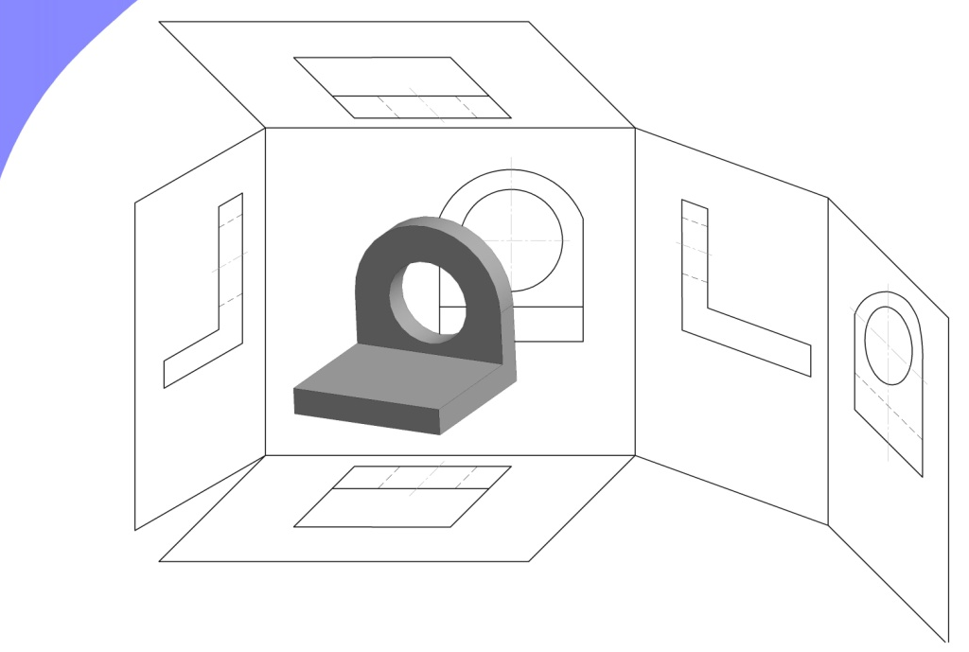
Основной вид предмета на фронтальной плоскости проекций, который даѐт наиболее полное представление о форме и размерах предмета, относительно которого располагают остальные основные виды, принимают на чертеже в качестве главного.
Количество изображений (видов, разрезов, сечений) должно быть наименьшим, но обеспечивающим полное представление о форме и размерах детали.

Виды
Вид предмета – ортогональная проекция обращенной к наблюдателю видимой части поверхности предмета, расположенного между ним и плоскостью проецирования. По характеру выполнения и по содержанию виды разделяют на основные, дополнительные и местные.
Основные виды
Основные виды – виды, полученные на основных плоскостях проекций.
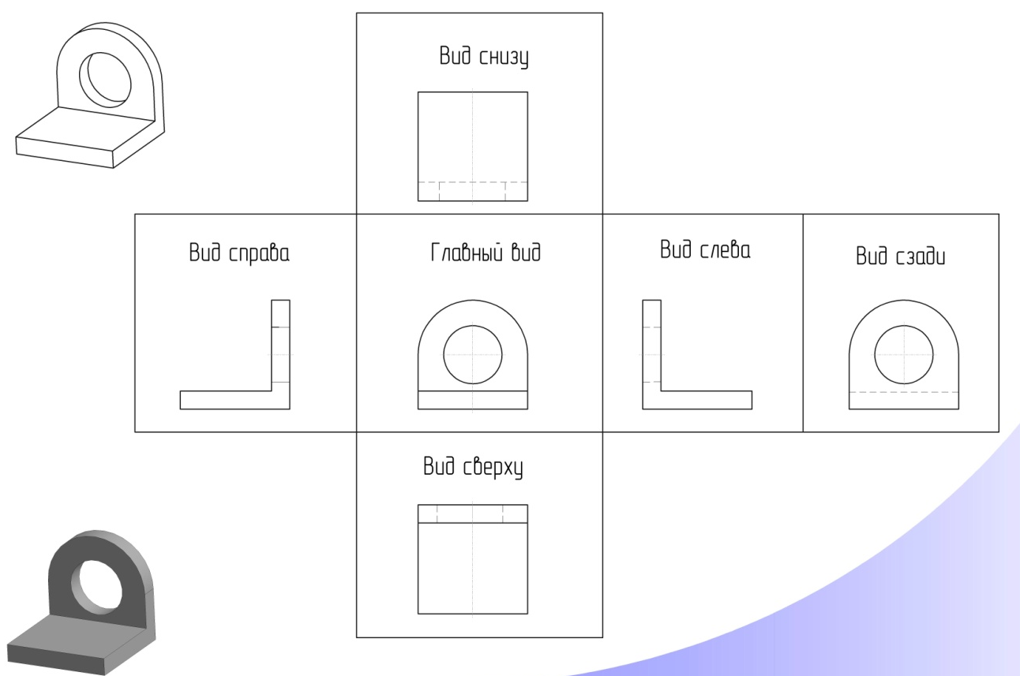
ГОСТ 2. 305 – 2008 устанавливает шесть названий видов, получаемых на основных плоскостях проекций: вид спереди (главный вид), вид сверху, вид слева, вид справа, вид снизу, вид сзади. Если вид расположен в проекционной связи, то его обозначать не следует.
В случаях, когда виды смещены относительно главного изображения, они отмечаются на чертеже надписью по типу «А» . Направление взгляда указывают стрелкой, обозначенной прописной буквой.
Для уменьшения количества изображений допускается на видах показывать необходимые невидимые части поверхности предмета с помощью штриховых линий.

Дополнительные и местные виды
Местный вид предмета (местный вид) – изображение отдельного, ограниченного участка поверхности предмета. Местный вид может быть ограничен линией обрыва или не ограничен.
Если местный вид расположен не в проекционной связи с соответствующим изображением, то его обозначают аналогично обозначению основного вида. Местный вид обозначается на чертеже прописной буквой и стрелкой, указывающей направление взгляда.
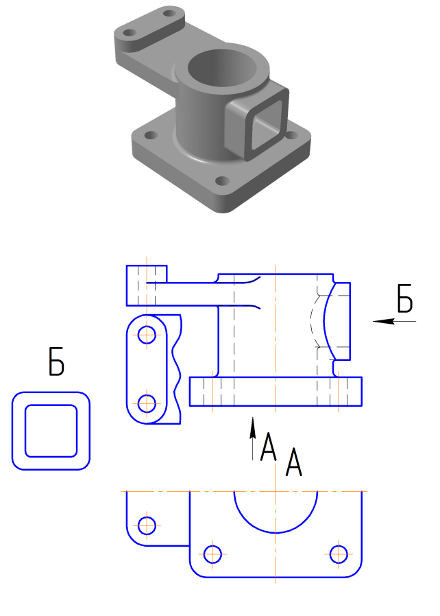
Дополнительный вид предмета (дополнительный вид) – изображение предмета на плоскости, не параллельной ни одной из основных плоскостей проекций, применяемое для неискаженного изображения поверхности, если ее нельзя получить на основном виде. Если дополнительный вид повернут относительно главного изображения, то к надписи, выполненной над дополнительным видом, добавляют знак повёрнуто.

Практическое занятие. Выполнение контрольной работы Лист № 2
Построение видов по наглядному изображению детали: по заданному наглядному изображению выполнить три стандартных вида детали (вид спереди – главный, вид сверху, вид слева) в соответствии с требованиями ГОСТ 2.305-2008. Направление взгляда для получения главного вида выбрать самостоятельно с учётом того, что главный вид должен наиболее полно раскрывать общую форму детали; длина детали, как правило, тоже показывается на главном виде. Следует показать внутреннюю форму детали с помощью линий невидимого контура. При этом необходимо помнить, что на главном виде деталь должна быть расположена так, чтобы на двух других видах было как можно меньше линий невидимого контура. Нанести необходимые размеры в соответствии с ГОСТ 2.307-2011.

Лекция № 3. Разрезы
Разрезом называют изображение предмета, мысленно рассечѐнного полностью или частично одной или несколькими плоскостями для выявления его невидимых поверхностей. Часть предмета, находящуюся между наблюдателем и секущей плоскостью, мысленно отбрасывают. Оставшуюся часть предмета проецируют на плоскость, параллельную секущей. На разрезе показывают то, что попало в секущую плоскость и что расположено за ней.
Все части предмета, пересекаемые плоскостью, заштриховывают, пустоты не штрихуют. Все элементы изделия, мысленно рассеченные плоскостью, должны быть заштрихованы. Линии штриховки наносят под углом 45°, толщиной S/2…S/3. Расстояние между линиями штриховки принимают от 1 до 10 мм, в зависимости от площади штрихуемой поверхности. Обычно штриховку наносят на расстоянии 3…5 мм. От руки выполняют штриховку предметов из дерева, фанеры, ваты, войлока, а также грунта, песка, глины.
Допускается наносить линии штриховки под углом 60° и 30°.
Тонкие стенки, рѐбра жѐсткости, спицы колѐс в продольном разрезе изображаются не рассечѐнными.
В зависимости от числа секущих плоскостей, разрезы делят на простые (одна секущая плоскость) и сложные (несколько секущих плоскостей).
В зависимости от положения секущей плоскости относительно горизонтальной плоскости проекций разрезы делятся на вертикальные (фронтальный и профильный), горизонтальные, наклонные. Применяют также местные разрезы.
Горизонтальный разрез – разрез, выполненный секущими плоскостями, параллельными горизонтальной плоскости проекций.
Вертикальный фронтальный разрез – разрез, выполненный секущими плоскостями, параллельными фронтальной плоскости проекций.
Профильный разрез – вертикальный разрез, выполненный секущими плоскостями, параллельными профильной плоскости проекций.
Наклонный разрез – разрез, выполненный секущей плоскостью, составляющей с горизонтальной плоскостью проекций угол, отличный от прямого.
Местный разрез применяют для выявления формы предмета в ограниченном месте. Отделяют местный разрез от вида сплошной волнистой линией, которая не должна совпадать с другими линиями изображения.
Простые горизонтальные, фронтальные, профильные разрезы не обозначают, если секущая плоскость совпадает с плоскостью симметрии предмета, а соответствующие изображения расположены в проекционной связи.
При обозначении разреза указывают положение секущей плоскости, для которой применяют разомкнутую линию, перпендикулярно ко- торой ставят стрелки, указывающие направление взгляда. Около стрелок с внешней стороны концов штрихов линии сечения наносят прописную букву русского алфавита. Разрез обозначают двумя буквами русского алфавита А- А, Б-Б и т. д. Размер шрифта букв должен быть в два раза больше размера цифр размерных чисел. Независимо от положения штрихов линии сечения буквы наносят так, как будто они расположены на горизонталь- ной строке.
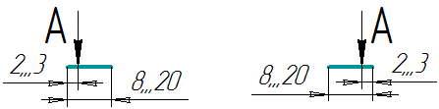
Для симметричных изображений можно соединять половину вида и половину разреза, границей между ними служит ось симметрии (тонкая штрих – пунктирная линия). Часть изображения, представляющую собой разрез, обычно располагают правее или ниже оси симметрии.

Сложные разрезы
Сложный разрез выполняется двумя и более секущими плоскостями. К сложным разрезам относят ступенчатые и ломаные разрезы.
Ступенчатый разрез – сложный разрез, выполненный параллельными секущими плоскостями. Для выявления внутренней формы детали применены три секущие плоскости, параллельные фронтальной плоскости проекций. Разрез А-А называется сложным ступенчатым, фронтальным. Места перехода от одной секущей плоскости к другой помечают перегибами линии сечения. При выполнении ступенчатого разреза все параллельные секущие плоскости мысленно совмещаются в одну, по- этому на разрезе перегибы линии сечения не отмечают.

Ломаный разрез – сложный разрез, выполненный пересекающимися плоскостями. При этом одна плоскость параллельна одной из основных плоскостей проекций, а вторую секущую плоскость поворачивают до совмещения с первой. Вместе с секущей плоскостью поворачивают расположен-ный в ней разрез. На рисунке штрихпунктирной линией показано положение детали, полученное при условном повороте разреза вместе с секущей плоскостью. Разрез выполняют в соответствии с положением детали, показанной штрихпунктирной линией. При оформлении ломаного разреза на чертеже вспомогательные построения не выполняются.

Практическое занятие. Выполнение контрольной работы Лист № 3
На формате выполнить три стандартных вида (третий вид – вид слева или вид сверху – построить соответственно двум заданным); виды нужно заменить необходимыми разрезами в соответствии с требованиями ГОСТ 2.305-2008. Разрезы должны в полной мере раскрыть внутреннее устройство детали и не быть ни недостаточными, ни излишними. При необходимости нужно выполнить совмещение половины вида с половиной соответствующего разреза или части вида с частью разреза, а также построить местные разрезы для показа отдельных элементов детали. Какие разрезы будут выполняться, определяется студентом самостоятельно. В задании к листу даются рекомендации по выбору разрезов. Нанести размеры.

Лекция № 4. Аксонометрические проекции
ГОСТ 2.317-2011 устанавливает аксонометрические проекции, применяемые в графических документах всех отраслей промышленности и строительства.
Аксонометрические проекции применяют для наглядной передачи формы предметов. Слово «аксонометрия» означает «измерение по осям». Аксонометрическая проекция – это проекция на плоскость с помощью параллельных лучей, идущих из центра проецирования (который удален в бесконечность) через каждую точку объекта до пересечения с плоскостью, на которую проецируется объект.
Плоскость, на которой строится аксонометрическая проекция, называется аксонометрической. Оси o´x´=o´y´=o´z´ называются аксонометрическими осями. При этом по осям наблюдается некоторое искажение. Коэффициент или показатель искажения – это отношение аксонометрической величины отрезка, взятого на определенной оси или ей параллельного, к длине этого отрезка в натуре.

В зависимости от направления проецирования по отношению к плоскости проекций аксонометрические проекции делятся на прямо-угольные и косоугольные.
Настоящий стандарт устанавливает правила построения (отобра-жения) на плоскости следующих аксонометрических проекций:
- прямоугольной изометрической проекции (коэффициенты искажения по осям равны между собой k_{x}=k_{y}=k_{z}=0,82);
- прямоугольной диметрической проекции (коэффициент искажения по оси х и z равны между собой k_{x}=k_{z}=94, а по оси k_{y} = 0,47);
- косоугольной фронтальной изометрической проекции;
- косоугольной горизонтальной изометрической проекции;
- косоугольной фронтальной диметрической проекции.
В практике построения аксонометрических проекций, пользуются приведенными коэффициентами:
− для изометрии k_{x}=k_{y}=k_{z}=1;
− для прямоугольной диметрии k_{x}=k_{z}=1, k_{y} = 0,5.
Окружности в аксонометрии изображаются в виде эллипсов. Каждый эллипс характеризуется большой и малой осью. Для прямоугольной изометрии большая ось равна 1,22d, малая ось – 0,71d.
Для прямоугольной диметрии большая ось эллипса равна 1,06 d проецируемой окружности, малые оси 0,35d и 0,95d соответственно. На практике принято эллипсы заменять овалами, что значительно упрощает построения.
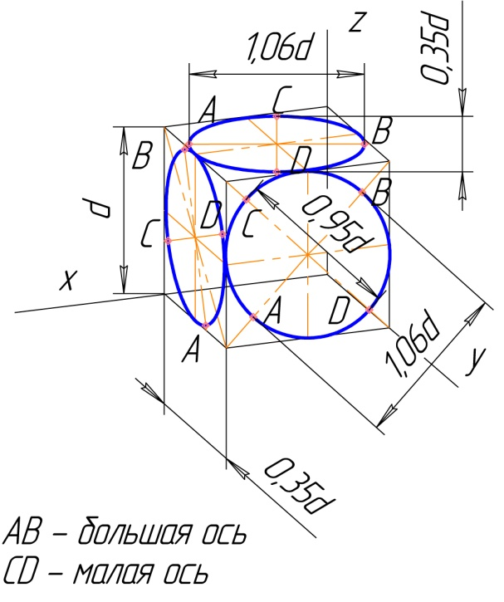
При выполнении аксонометрического изображения детали необходимо решить вопрос о том, какой вид аксонометрии необходимо принять, чтобы получить наиболее наглядное изображение. Чаще всего при построении аксонометрических проекций применяют способ координат. При данном способе необходимо брать все размеры с ортогонального чертежа детали. При построении деталей в аксонометрии необходимо решить вопрос, вдоль какой оси будет направлен размер ширины, длины, высоты детали. Зачастую длину детали откладывают вдоль оси ох, ширину – вдоль оси oy, высоту – вдоль оси oz.
При выполнении аксонометрических изображений сложных деталей, имеющих внутренние полости, применяют разрезы для выявления внутренних форм деталей. Чаще всего секущие плоскости совпадают с плоскостями симметрии детали и соответствуют плоскостям разрезов, выполненных на чертеже детали. На аксонометрических проекциях не рекомендуется применять полный разрез, т. к. при этом теряется наглядность изображения. Обычно делают вырез одной четвѐртой части детали.
В аксонометрических проекциях наносятся линии штриховки, линии сечений в аксонометрических проекциях наносят параллельно одной из диагоналей проекций квадратов, стороны которых расположены параллельно аксонометрическим осям.
При нанесении размеров на аксонометрических проекциях выносные линии проводят параллельно осям, размерные линии – параллельно измеряемому отрезку. На учебных чертежах рекомендуется наносить только габаритные размеры – ширину, высоту и длину.
Практическое занятие. Выполнение контрольной работы Лист № 4
Построить аксонометрию детали, чертёж которой был выполнен на листе 3, с вырезом передней четверти. Как правило, выполняется прямоугольная фронтальная изометрия. Нанести габаритные размеры. Указать графически вид аксонометрической проекции в верхнем правом углу формата.

